(данные перевода частично взяты с картинки, частично указаны от фонаря)

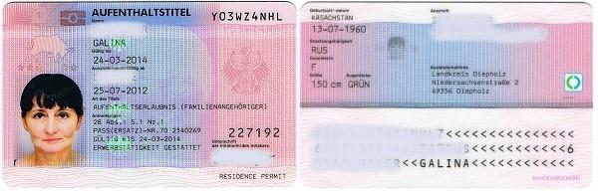

Перевод с немецкого

(лицевая сторона пластиковой карты)

Правооснование для пребывания в ФРГ номер Y03WZ4NHL

Имя: Мустерманн, Ольга
Действительно до: бессрочно
Место и дата выдачи: г. Берлин, 01.01.2001
Вид правооснования: вид на жительство
Примечания: 28 пункт 2
Номер паспорта: 70 3333333
Действительно до: 10.10.2020
Трудовая деятельность разрешена.
Учетный номер: 227192
Подпись владельца:

(оборотная сторона пластиковой карты)

Место и дата рождения: Павлодар / Казахстан, 13.07.1960
Гражданство: РУС
Пол: Ж
Рост: 150 см
Цвет глаз: зеленый
Адрес: 10985 Берлин, Борнхольмерштрассе 222
Ведомство по делам иностранцев: Администрация района ХХХХ

/Машинно-считываемые данные/

